Практическое задание №10
Тема: Условия выбора и сложные логические выражения
Задание:
- Открыть БД «Спортсмены».
- Вывести на экран поля «фамилия» и «страна» для спортсменов из Украины, ФРГ и России.
- Вывести на экран поля «фамилия», «страна» и «вид спорта» для спортсменов из США, занимающихся боксом и спортсменов из России, занимающихся легкой атлетикой.
- Вывести на экран поля «фамилия», «страна» и «место» для спортсменов из России, занявших 3 место, и для всех спортсменов из Украины.

Порядок выполнения:
- На рабочем столе открыть папку «9 класс», в ней папку «Практические задания» и открыть файл «База данных Спортсмены».
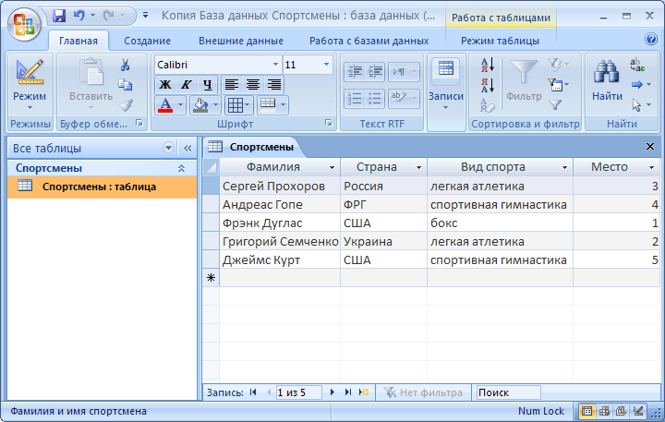
- Чтобы вывести на экран поля «фамилия» и «страна» для спортсменов из Украины, ФРГ и России, необходимо перейти на вкладку Создание и нажать Конструктор запросов
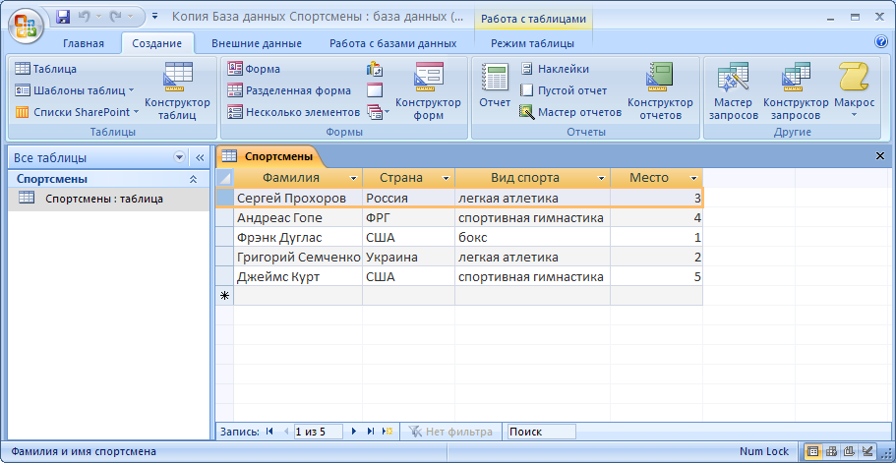
- В окне Добавление таблицы нажать кнопку Добавить, затем Закрыть

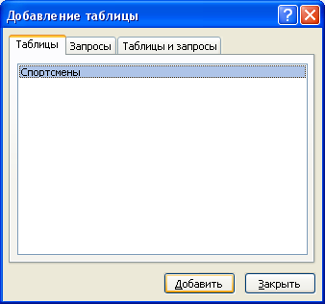
- Для формирования запроса выбрать поля «фамилия» и «страна». В Условии выбора написать Украина, ФРГ, Россия.
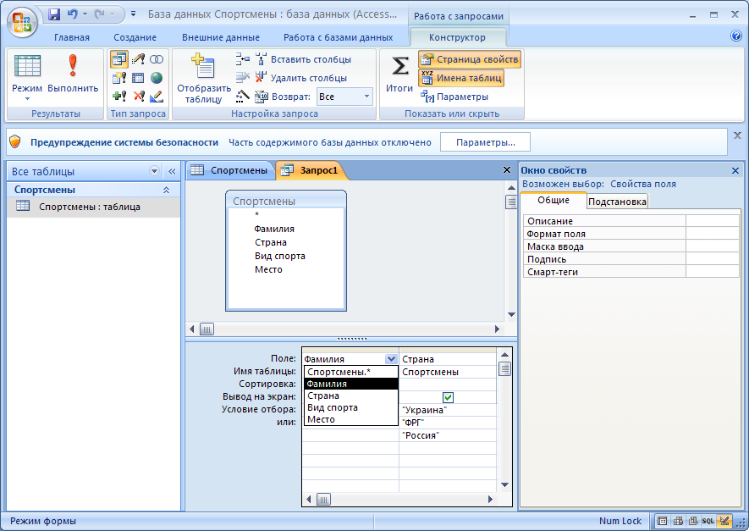
- Нажать на кнопку Выполнить!
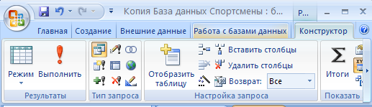

Если запрос верно выполнен, то выводится результат
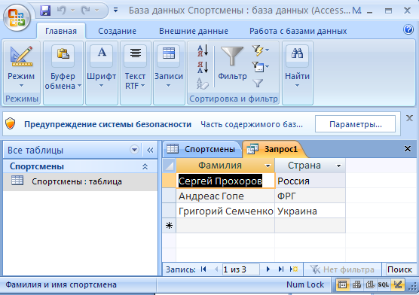
- Для того, чтобы вывести на экран поля «фамилия», «страна» и «вид спорта» для спортсменов из США, занимающихся боксом и спортсменов из России, занимающихся легкой атлетикой, необходимо создать второй запрос.
- Также нужно прейти на вкладку Создание, нажать на кнопку Конструктор запросов, далее в окне Добавление таблицы перейти на вкладку Таблицы и запросы нажать кнопку Добавить и Закрыть.
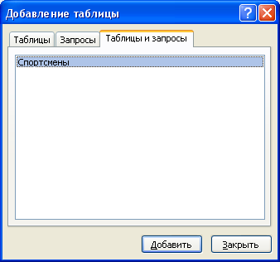

- Выбрать поля «фамилия», «страна» и «вид спорта». В Условии отбора в поле Страна написать США, ниже написать Россия, в поле Вид спорта – бокс, ниже – легкая атлетика.
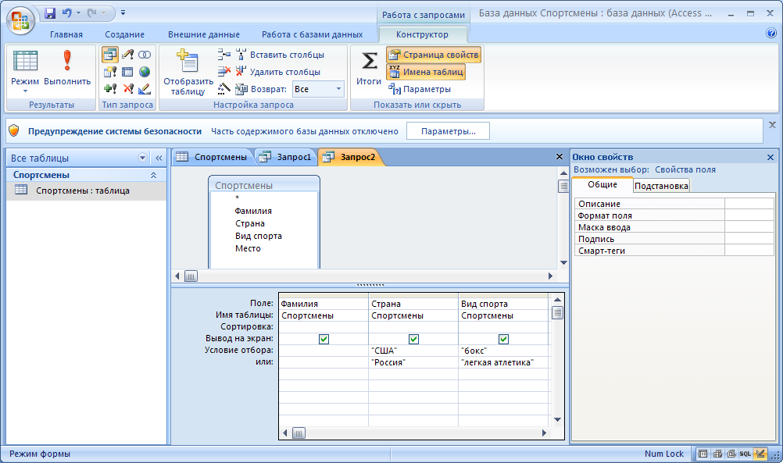
- Нажать на кнопку Выполнить!
Если запрос верно выполнен, то выводится результат
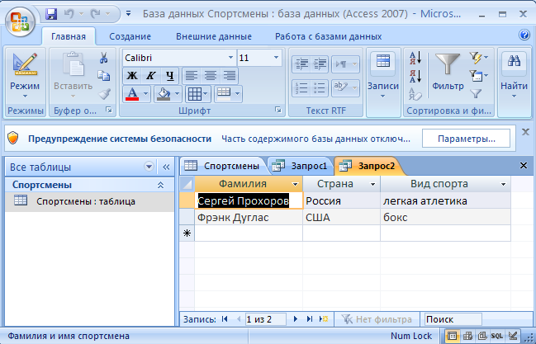
- Для того, чтобы вывести на экран поля «фамилия», «страна» и «место» для спортсменов из России, занявших 3 место, и для всех спортсменов из Украины, необходимо создать третий запрос.
- Также нужно прейти на вкладку Создание, нажать на кнопку Конструктор запросов, далее в окне Добавление таблицы перейти на вкладку Таблицы и запросы нажать кнопку Добавить и Закрыть.

- Выбрать поля «фамилия», «страна» и «место». В Условии отбора в поле Страна написать Россия, ниже- Украина, в поле Место напротив России написать 3.
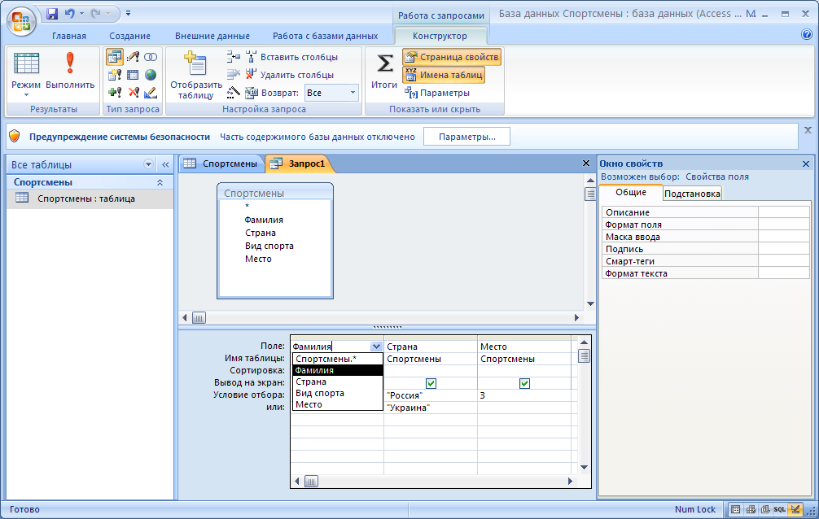
- Нажать на кнопку Выполнить!

Если запрос верно выполнен, то выводится результат
